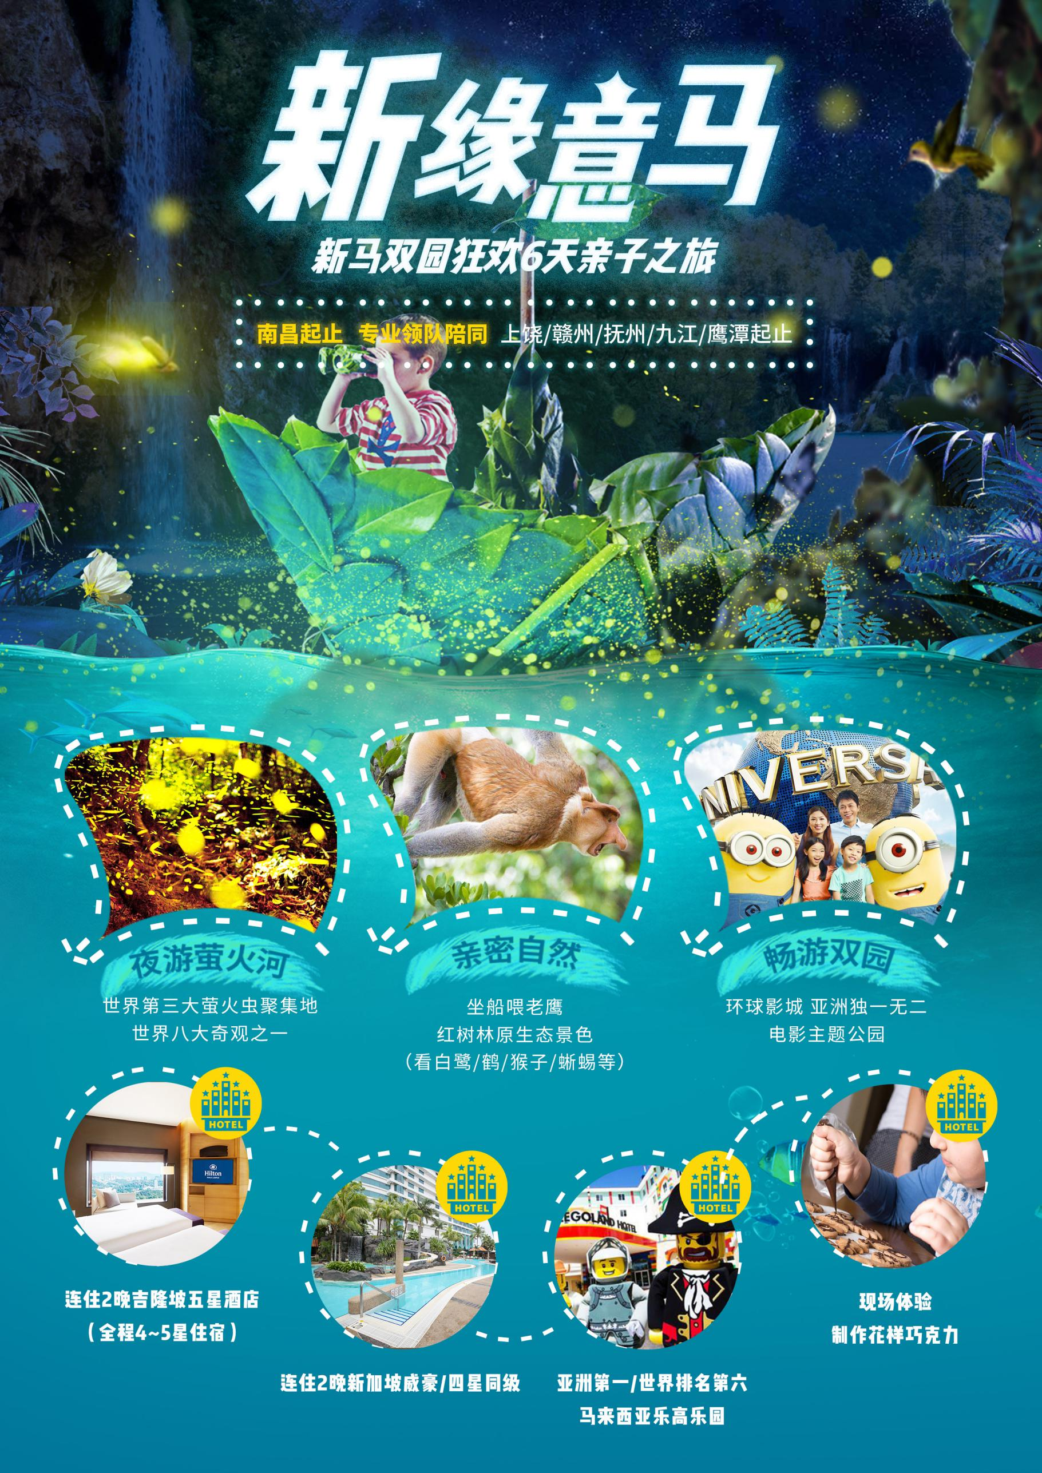
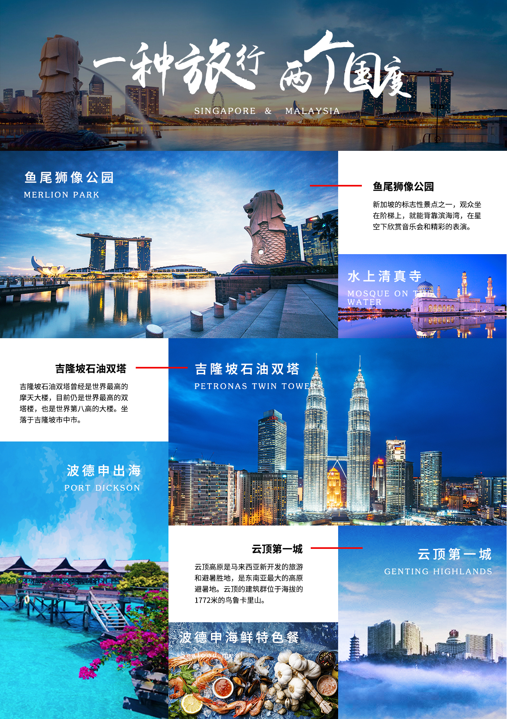
新缘意马
新马双园狂欢6天5晚
*行程特色：
经典景点：马六甲、波德申、云顶第一世界、圣淘沙岛、马来西亚太子城、新加坡鱼尾狮公园；
两大主题乐园狂欢：新加坡环球影城+乐高主题乐园；
精选酒店：2晚新加坡四星酒店+2晚吉隆坡五星酒店+1晚马来最富裕城市新山四星住宿，享马来特色酒店；
独家安排：
巧克力DIY ，现场体验制作花样巧克力
开启萤火虫奇幻之旅：夜游萤火河、坐船喂老鹰、红树林原生态景色（看白鹭/鹤/猴子/蜥蜴等）
亚洲第一座乐高乐园—马来西亚乐高乐园
东南亚首个环球影城主题公园—体验世界最高双轨过山车 开启探险旅程
美食之旅：特色美食肉骨茶、海南鸡饭、马来手抓饭,咖哩面包鸡、肉骨茶，娘惹餐、海鲜餐等各类地道新马小吃
日期 | 行程安排
第一天 | 南昌/抚州/上饶/赣州动车-泉州--新加坡  南昌-泉州D6521 （07:14-11:45）/抚州-泉州D6521 （08：08--11：45）  上饶-泉州D2325（07:57-11:38） /赣州-泉州D6577（08:06-12:01）  国际航班时间：泉州-新加坡TR179 （16：45--21：05） （国际航班提前3个小时到达机场）  请各位贵宾于指定时间在高铁/火车站集合，领队在南昌站等候您一起出发（地市客人请自行出发，在泉州站和领队汇合，一起前往机场），乘动车前往泉州站，同时我们的司机师傅也正在泉州站等候接机，乘大巴前往晋江国际机场大厅集合，在我社专业领队的带领下办理出境手续，乘搭国际航班飞往新加坡，后入住酒店。
 | 住宿：新加坡四星酒店 |  |  |  | 用餐：XXX |  |  | 交通：动车、飞机
第二天 | 新加坡  早餐后,参观花芭山，【花芭山】是新加坡第二高点，是观赏城市的最佳地方。登临山顶举目四望，新加坡全景尽收眼底，还有一座小鱼尾狮可以让您一亲芳泽。【市区巡游】（约45分钟）包括【伊丽莎白公园】、【高等法院】、还有举世闻名的【狮身鱼尾像】（约30分钟）是新加坡旅游的标志。建有一条露天看台，游客可从正或侧面与鱼尾狮合照，白天，鱼尾狮在极具现代特色的雄伟建筑物烘托下，展现迷人的喷水英姿；到了夜间，公园又能摇身一变，成为闹市中人们寻找悠闲浪漫的宁静公园。同时也可以看到新加坡政府耗资30亿元建造的【滨海艺术中心】，让您领略到新加坡前卫的建筑创意，感染到这个美丽城市国家的现代艺术的气息。  之后前往【圣淘沙名胜世界】自由活动，占地49公顷，集娱乐、休闲、住宿、美食、购物于一体，其中大名鼎鼎的【节庆大道】从餐饮、购物到观赏、娱乐等一应俱全，给您带来无与伦比的全新旅游体验。您也可以选择前往环球影城入内游玩，环球影城七大主题区介绍：【好莱坞星光大道】、【纽约大道】、【科幻城市】、【古埃及】、【失落的世界】、【遥远王国】、【马达加斯加】（不含环球影城门票）  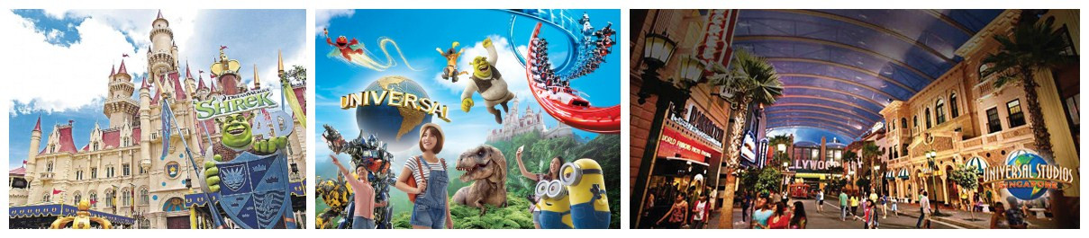  为方便游玩，故不安排晚餐。后于指定时间 指定地点 前往酒店休息。
 | 住宿：新加坡四星酒店 |  |  |  |  |  | 用餐：酒店自助/中/X |  | 交通：汽车
第三天 | 新加坡-马来西亚新山  早餐后，前往新山口岸，过关到达马来西亚--到【乐高乐园（Legoland）】(含门票,不参加费用不退)，这是世界排名第六、全亚洲第一的乐高乐园，也是亚洲第一座乐高乐园。这里包含了让一家人尽情玩乐的40种游乐设施、表演节目及景点，几乎所有游戏都可让您大展身手，因此，您可尽情挑战自己的身体极限，并以您喜爱的方式享受全天畅游的乐趣。乐高乐园具备适合各年龄阶层人士的七大主题景点，例如The Beginning，LEGO？Technic，LEGO Kingdoms，Imagination，LEGO City，Land of Adventure和Miniland。这是个具启发性的天地，孩子们在这里都是英雄。从LEGO试验室到过山车，这是让全家人体验的探险之旅的乐园（为方便游玩，午餐请于园内自理）。  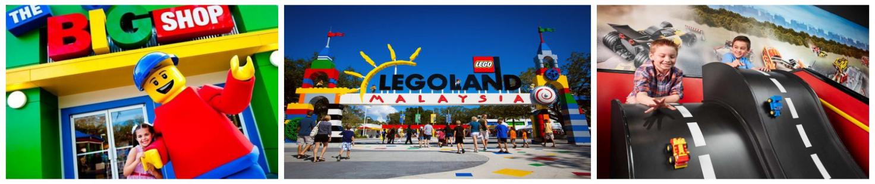  于指定时间集合，晚餐后，启程前往吉隆坡抵达后入住酒店。
 | 住宿：吉隆坡五星酒店 |  |  |  |  | 用餐：酒店自助/X/晚 |  |  |  | 交通：汽车
第四天 | 吉隆坡-新山  早餐后吉隆坡市区游览，参观有如童话般建筑的【国家皇宫】（约10分钟），您可在皇宫门外与身穿传统马来服装的警卫合照；随后前往参观举世闻名的【独立广场】（约30分钟） 1957年8月31日午夜，英国国旗在此降下，马来西亚国旗首次升起。广场的南端有一个95米高的旗杆，是世界上最高的旗杆之一。此后，每年8月31日的国庆游行在此举行。广场周围是许多历史价值的建筑物如【最高法院】（约10分钟）。随后前往闻名世界的【双峰塔远观拍照】（15分钟）,还有【国家清真寺】（20分钟）。  马来西亚兴都教徒朝拜圣地【黑风洞】以黑洞和光洞最为有名。黑洞阴森透凉，小径陡峭，曲折蜿蜒，长达2公里多。光洞紧邻黑洞，高50—60米，宽70—80米，阳光从洞顶孔穴射入，扑朔迷离。光洞附近一个洞穴中有1891年建的印度教庙宇，供奉着苏巴玛廉神，还有成百的彩绘神像。午餐于【雪兰莪文化寨】享有马来香料鸡手捉饭，同时观赏独家赠送绚丽马来民族舞蹈表演(30分钟)。你会被这绿意盈然，多元种族文化的都会吸引，还有头戴色彩缤纷头巾的马来妇女的笑靥也会让你倍感亲切。午餐后前往瓜拉雪兰莪萤火虫河奇幻之旅（车程约1.5小时），瓜拉雪兰莪是一个沿海城镇，它位于吉隆坡西北64公里处。这里是任何寻求本土历史、本地口味、观赏自然环境及动植物者之旅游景点。抵达后安排小船开出瓜雪河口坐船【喂老鹰】，这里河畔的居民都是逐水而居，沿岸的房子有一半都是建筑在水上，这种水上人家的设计非常独特，数十几只老鹰盘旋俯冲河面猎食（船家洒的鸡皮）的画面颇为壮观（约30分钟），两岸尽是红树林原生态景色（可观看在此栖息的动物：白鹭/鹤/猴子/蜥蜴等）。  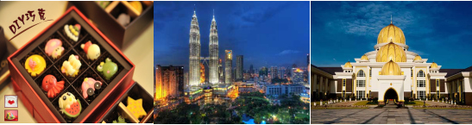  然后回到岸上享用海鲜风味餐，晚餐后再来个【夜游萤火河】。世界八大奇观之一，马来西亚必看神景点‧瓜拉雪兰莪萤火虫。有些画面，只能永远永远留存在脑海裡，你会为他感动一辈子。是没办法带走它的一丁点，甚至，连相片都留不下来，就是马来西亚的瓜拉雪兰莪萤火虫。要参观瓜拉雪兰莪萤火虫，最佳地点便是瓜拉雪兰莪。结束后入住吉隆坡酒店。  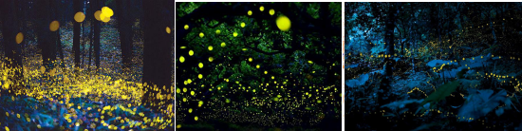
 | 住宿：吉隆坡五星酒店 | 用餐：酒店自助/马来手抓饭/海鲜风味餐 |  |  |  |  |  |  | 交通：汽车
第五天 | 吉隆坡-马六甲-新山  早餐后前往【巧克力DIY】（约30分钟）： 各位将体验到难得的巧克力DIY亲身制作，化身顶级的巧克力制造师，将您的创意展现在你的创作上。马来西亚是亚太地区最大的可可制成品国家，除了巧克力之外, 可可也用于制作沐浴露、美容与彩妆产品，而马来西亚巧克力制造商善用该国盛产榴莲的特色，把榴莲果肉结合黑巧克力制成的“榴莲巧克力”，成为许多港台游客爱不释手的甜品。  后前往乳胶制品展示中心 橡胶业是马来西亚重要种植产业之一，是国民经济的重要组成部分。橡胶制品是以生长在热带的生胶为基本材料，通过人工割开树皮收集而来。马来西亚是全球最大橡胶生产国和出口国之一。（许多地区如泰国、柬埔寨、印尼及很多国家的乳胶原料都来自于马来西亚）  午餐后前往【马六甲】是马来西亚历史的见证和发源地，其丰富的历史遗迹闻名世界。这里是马来西亚华人最早聚居的地方之一。无论是马来人、华人、印度人、葡萄牙人，都沿袭着他们原有的语言、宗教和习俗。马六甲经历了五百年岁月痕迹，仿如是一座活动的历史博物馆。【葡萄牙堡古城门】是  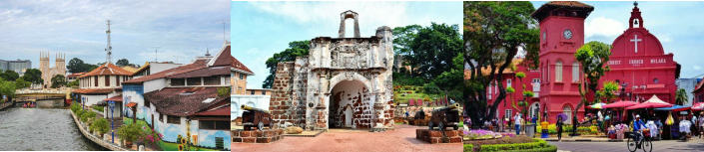  葡萄牙人在1511年为防止荷兰人入侵时所建的堡垒。经过战争及岁月摧残后，如今只剩下苔痕斑驳的城门而已。右边的炮楼还保存着，左边的炮楼却没有了。【三宝山】又名中国山，太监郑和下西洋曾访问马六甲王朝。明朝皇帝将女儿汉丽宝公主许配给马六甲苏丹，苏丹便将三宝山赐给公主的五百随从定居。西南山麓有【三宝庙】，庙旁有一口井名【三宝井】，是马来西亚最古老的井，传说喝了此井的水，  定会再回祖国故乡。【荷兰红屋】是东南亚最古老的荷兰建筑物。原为教堂，后改为市政府，现在是马六甲博物馆，藏有马来、葡萄牙、荷兰和英国的历史文物。【圣保罗教堂】由葡萄牙军官建造，荷兰人将它变成了一个公墓。结束后前往新山入住酒店。
 | 住宿：新山四星酒店 |  |  | 用餐：酒店自助/X/晚 |  |  |  |  | 交通：汽车
第六天 | 新加坡--泉州TR178（11：15--15：45）  泉州-南昌D6534（18:47-23:25）/泉州-抚州D6534 （18:47-23:00）  泉州-上饶D2304（19:09-23:04）/泉州-赣州D3135（18:28-22:23）  早餐后，乘车前往新加坡樟宜国际机场，搭乘国际航班返回泉州晋江国际机场，到达机场后乘坐接驳车，前往泉州站，乘动车回到温馨的家，结束新马欢乐之旅。
 | 住宿：温馨的家 |  | 用餐：酒店自助/X/X |  |  |  |  |  | 交通：动车、飞机

提示：以上行程及酒店先后顺序仅供您参考，有可能会因为境外期间特殊情况予以前后调整，如（堵车、恶劣天气、景点关门、突发事件等人力不可抗因素）
境外参考酒店：
新加坡团队特色酒店/四星参考酒店
飞龙商务酒店 http://hotels.ctrip.com/international/1715416.html?NoShowSearchBox=T
81商务酒店 http://hotels81.ctrip.com/international/1715416.html
酒店名称 | 酒店官网网址
新加坡城东乐怡度假村- Dresort | https://www.dresort.com.sg/
新加坡庄家大酒店- Hotel BOSS | http://www.hotelboss.sg/
新加坡珍珠山瑞丽酒店-Hotel Re！@Pearl’s Hill Singapore | http://www.hotelre.com.sg/
新加坡MI酒店Hotel Mi | http://www.hotelmi.com/
新加坡公园大道樟宜酒店-Park Avenue Changi Hotel Singapore | http://parkavenueintl.com/parkavenuechangi
park avenue rochester | http://parkavenueintl.com/parkavenuerochester/
新加坡胡姬俱乐部酒店 | http://www.orchidclub.com/
樟宜俱乐部酒店 | http://www.cscchangi.sg/
武吉巴督俱乐部酒店 | http://www.cscbukitbatok.sg/
吉隆坡团队四星参考酒店
酒店名称 | 酒店官网网址
莎阿南西佳奈克瑟斯酒店 | https://www.nexusbusinesssuite.com/
吉隆坡焦赖丝丽酒店 | http://www.silkahotels.com/cheras/
E 城市 | http://ecityhotel.my/home/
kip hotel | http://www.kiphotel.com.my/
云顶参考酒店
酒店名称 | 酒店官网网址
新山团队四星参考酒店
酒店名称 | 酒店官网网址
新山V8酒店 | http://v8hotel.com.my/
成功大酒店 | https://www.berjayahotel.com/johorbahru
新山巴渝滨海度假酒店 | http://www.bayumarinaresort.com/
一、团费已含项目：
机票：国际间经济舱往返机票及机票税；
动车：南昌/抚州/上饶/赣州-泉州往返动车票；
住宿：精选2晚新加坡当地特色酒店+1吉隆坡四星酒店+2晚新山四星酒店；
餐食：行程所列餐食（5早+6正餐，十人一桌、七菜一汤，如因航班调整或客人原因减少用餐，团费不减）；
用车：境外空调旅游车；
签证：新加坡团队签证。
团费不含项目：（请认真阅读，一经报名则表示客人理解并同意执行以下条款）
行李物品保管费及托运行李超重费。
单房差2500元/人全程。
旅行社建议客人自行购买旅游意外保险。
酒店内洗衣，理发，电话，饮料，烟酒，付费电视，行李搬运等私人费用。
因罢工、台风、交通延误等一切不可抗力因素所引致的额外费用。
旅游费用不包括旅游者因违约、自身过错、自由活动期间内行为或自身疾病引起的人身和财产损失。
依据当地风俗向服务人员支付的小费等（由您酌情自行支付）。
三、签证须知：
马来西亚个人旅游签证（电子签）：
护照首页扫描件，须6个月有效期及足够签证空白页；
半年内的2寸白底电子彩照，照片不能戴眼镜，不能遮眉，衣服不能与底板同色，照片需要清晰。
未满18周岁游客，请提供出生证复印件或全家户口本复印件及父母授权的签证委托函。
如遇到不能入境或因客人自身问题（DT等不良记录）所有团费不可退，外籍人士（包括港澳台）请检查好护照有效期及签证有效期。
新加坡团队签证所需资料：
回团后6个月有效期护照复印件；
四、预定须知：
1） 根据《旅游法》规定，旅行者不得脱团，如擅自脱团、离团、滞留等，旅行社将向公安机关、旅游主管部门、我国驻外机构报告，由此产生的一切法律后果由旅游者承担
2） 酒店大床房间数有限，若有需要请在预订时说明，大床房或标准间房型须依入住当日实际CheckIn情形而定。
五、特殊说明：
1) 行程中所列航班号及时间仅供参考，将根据实际情况做出合理的调整
2) 行程中所注明的城市间距离，参照境外地图，仅供参考，视当地交通状况进行调整
3) 请您在境外期间遵守当地的法律法规，以及注意自己的人身安全
4) 此参考行程和旅游费用，我公司将根据参团人数、航班、签证及目的地国临时变化保留调整的权利
5) 依照旅游业现行作业规定，本公司有权依据最终出团人数情况，调整房间分房情况
6) 贵重物品(现金，护照等)请随身携带或寄放在住宿饭店的保险箱内，絶不可放在车上或房间内等，如有遗失旅客必须自行负责，与接待旅行社责任无关
7) 住宿饭店内请先观察紧急出口所在，若是饭店警报铃响，请勿慌张。并请由紧急出口迅速离开。休息时请加扣房间内之安全锁，对陌生人不要乱开门。勿将衣物披挂在饭店的灯上，及勿在床上抽烟，烟蒂不能乱丢，以防造成火灾形责或饭店物品损坏而要求住客赔赏
8) 饭店游泳池如时间未开放及无救生人员在现场，请勿自入泳池内，否则如有意外发生须自行负责
9) 搭乘船只或从事水上活动时，务必穿上救生衣，船只行走时请勿走动，切勿将手或脚放置船边受伤。海边戏水，切勿超过安全警戒线的范围。我们必须再三声明：只有您最了解本身的身体状况，如孕妇，心脏疾病患者，高龄者，幼龄者，高低血压病患者，或任何不适合剧烈运动之疾病患者等，絶对不适合参加任何水上活动或浮潜或不适应于您个人体质之其它剧烈，刺激性的活动，如旅客隐瞒个人疾病或坚持参加任何活动而引致意外，一
切后果旅客自行负责
10) 团体活动时不要离队，严禁境外脱团
11) 与野生动物合照时，切勿作弄或拔动物须毛，请听从驯兽师的指导，以免因人为因素而发生意外
12) 东南亚因季节性的关系，难免客人会有水土不服偶尔泻肚的状况，请尽量避免食用生冷食物，牛奶，椰子，冰块等，食物尽量熟食，如有腹泻现象请尽速告知当团领队或导游，不要自己乱用药物
六、附加条款：
1) 出境旅游合同补充约定与出境旅游合同同样具有法律效力。
2) 旅游者需在规定的签证资料截至日期前递交符合使馆要求的签证资料，因迟延递交导致不能送签或提供虚假资料（旅行社有权要求旅游者提供社保证明，以确认资料的真实性），旅行社有权拒绝为旅游者递送签证，所发
生的机票费用由旅游者承担。
3) 旅行社已建议旅游者购买境外意外伤害保险。
4) 自备签证旅游者参团，请务必自行确认签证的有效性，如因旅游者因签证不符合入境国要求未能入境，损失由旅游者自行承担。
5) 参团的旅游者必须如实告知旅行社，参团旅游者是否有孕妇及残障人士，若旅游者未能在签订合约时告知旅行社，旅行社有权根据实际风险情况拒绝旅游者参团，已经发生的损失由旅游者承担。（境外目的地有权拒绝孕妇入境，因此产生的费用由旅游者本人承担）
6) 合同及合同补充约定的传真件同样具有法律效力。
7) 团队出发前30天取消无损失；
8) 团队出发前29-15天取消收取机票定金费用，机票定金金额根据不同的航空公司收取的标准略有不同。因机票为团体采购机票，无法出具客人名下的出票凭证。
9) 团队出发前14-8天取消收取机票定金和酒店1晚住宿取消费用，如涉及2家以上酒店，则每家酒店收取1晚取消费用，机票定金金额根据不同的航空公司收取的标准略有不同。
10) 团队出发前7-1天取消收取全部费用。
七、温馨提示：
1) 建议您出行带伞；
2) 夜航提示：前往新加坡经常乘坐夜航，请您出发前务必看清出发日期和时间以及需要到达机场的日期和时间，以免发生误机。
3) 儿童/第三人加床：新加坡、马来西亚加床条件有限，通常为是沙发床和钢丝床，请您理解。
4) 建议您携带防止晕车晕船的药品；
5) 建议您最好不要到海里游泳，海中会有海蛰、珊瑚等，以免受伤；
6) 新加坡，马来西亚有付服务费的习惯，是国际礼仪之一，是对服务人员工作的肯定与感谢。
7) 货币兑换及时差：01. 在新加坡使用货币为新币，人民币与新币比值是1：5左右；
在马来西亚使用货币为马币，人民币与马币比值是2：1左右。
02. 新加坡、马来西亚与中国无时差。
八、保险说明：
1) 我社推荐您根据自身情况上境外旅游意外伤害保险，客人可根据自身情况额外上医疗30万、医疗50万或70万保险；
2) 如果您的年龄在60岁以上，请咨询旅行社投适合您的保险。60岁以上老人报名此团需有家属陪同;
3) 安全事宜：01. 境外游览时请注意人身安全和财产安全。整体治安相对较好，但某些国家也存在治安隐患，尤其景区、酒店大堂、百货公司、餐厅等游客聚集的地方更是偷窃行为多发地，请游客务必随同导游带领并注意结伴而行，在游玩过程中，时刻注意自己随身携带的物品安全；02. 乘坐交通工具时，现金、证件或贵重物品请务必随身携带，不应放进托运行李内；外出旅游离开酒店及旅游车时，也请务必将现金、证件或贵重物品随身携带。因为酒店不负责客人在客房中贵重物品安全，司机也不负责巴士上旅客贵重物品的安全，保险公司对现金是不投保的；
新加坡旅游须知及注意事项

1.东南亚酒店没有官方公布的星级标准，没有挂星制度，行程中所标明的星级标准为当地行业参考标准，普遍比国内同级酒店略差一点；非官方网站所公布的酒店星级档次，属于该网站自己标准。
2.如果因展会、政府活动、当地回教节等酒店爆满，我公司会依当时情况调整当地同级酒店，不会影响当地酒店标准及整体游览时间
3.酒店的房间有双标间也有大床房，贵宾可报名时向我社申请什么房型，我们会尽量向酒店申请，境外酒店的都是申请但不保证申请一定能安排。
4.请您了解自身的身体情况，一切活动要量力而行。如果您患有高血压、心脏病等疾病请您提前告知，并放弃剧烈的活动：例如跳伞、潜水等等。
5.注意水上活动安全。海上乘船时请务必穿戴救生衣，并听从工作人员安排乘坐位置（切勿乘坐快艇船头）。参加水上活动务必时刻穿戴救生衣，结伴而行;不会游泳或水性不好者不要下海;要在指定安全区域游泳或浮潜（有救生员和救生设备），认真了解有关注意事项，熟练掌握浮潜设备等的使用方法。请不要在恶劣天气中下水，不要在服用酒精和药物后下水。鉴于每年均有游客溺亡事件发生，请务必注意海上活动安全。
6.在海岛、海滩参加海上各种活动前请您一定了解清楚活动存在的危险性，坚决不参加高危险性的活动。参加水上活动务必穿戴救生衣。并在工作人员、酒店等安排的安全区域内进行活动。杜绝一切不遵守规定的行为。
7.保管好个人财物。护照、现金及贵重物品应随身携带或存放在房间保险箱内，离开房间或休息时注意关好各个房间的门窗。入住酒店防火防盗，请您抵达酒店后第一时间留意房门背后的紧急疏散图。并提前了解当地的治安情况。如出现财物丢失，请马上报警。
8.请您在国内开通国际漫游，并保持手机随时处于畅通状态
9.在酒店内游泳时请在有安全员的情况下游泳。无安全员即意味着游泳池关闭。杜绝喝酒后、服药后或情绪激动情况下游泳。
10.如果您的酒店处于海边或者您自行前往海边，请勿在海边进行游泳、冲浪等。并关注海水的涨潮与落潮。以免发生危险。
11.东南亚、海岛随处可见各类动物，请您切勿招惹，以免受伤。
12.提高防范意识、文明出行。尽可能结伴出行，夜间避免在偏僻的街道或小巷行走。如遇抢劫，请以保护自身安全为首要，随后迅速报警。
13.按需购买相关保险。目前国际国内航班、船发生延误影响游客行程的事件时有发生。有关航空公司根据国际民航组织《蒙特利尔公约》通常视情安排滞留乘客食宿。如果在境外发生人员伤亡，费用昂贵。出境前请您务必购买旅游人身、医疗保险，同时建议考虑购买覆盖恶劣天气等不可抗拒原因造成损失的保险。60岁以上旅客请您务必购买高额旅行保险。
14. 请勿携带违反中国海关和目的地国家不允许的物品出入境，例如：燕窝、象牙、沙石、珊瑚、动植物等等。如违反法律和规定，一切后果由您自行承担。
甲方（游客姓名）： 参团线路：护照号：联系电话（参团游客）：
乙方（旅行社）：联系电话（旅行社）：
甲方要求乙方在原行程不变的情况下，为甲方在行程期间安排以下购物活动：
乳胶展示中心 | 乳胶产品 | 约60分钟

